ALPSKE DRŽAVE
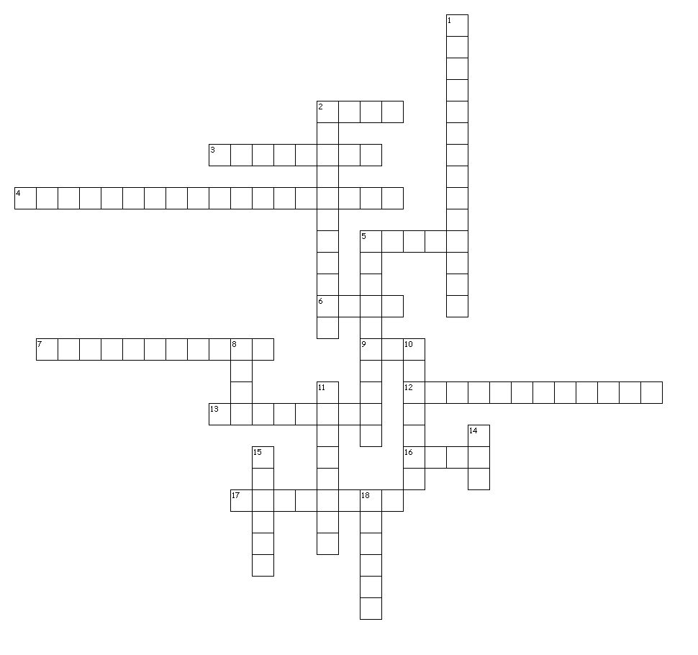
VODORAVNO
2. GLAVNI GRAD ŠVICARSKE
3. JEZIK KOJIM GOVORI NAJVIŠE ŠVICARACA
4. NAJNASELJENIJI I NAJRAZVIJENIJI DIO ŠVICARSKE
5. GLAVNI GRAD LIHTENŠTAJNA
6. PODUNAVSKO SREDIŠTE AUSTRIJE
7. MALA KNEŽEVINA IZMEĐU AUSTRIJE I ŠVICARSKE
9. PROIZVOD PO KOJEM JE ŠVICARSKA POZNATA U SVIJETU
12. JEZIK KOJIM GOVORI NAJMANJE ŠVICARACA
13. RODNI GRAD MOZARTA
16. ZAUZIMAJU 60% ŠVICARSKE
17. POKRAJNA U AUSTRIJI GDJE ŽIVI HRVATSKA MANJINA
OKOMITO
1. JEDNO OD LEDENJAČKIH JEZERA ŠVICARSKE
2. NAJNASELJENIJI I NAJRAZVIJENIJI DIO AUSTRIJE
5. JEDAN OD NAČINA GOSPODARSKOG ISKORIŠTAVANJA ALPA
8. PROTEŽE SE UZ GRANICU S FRANCUSKOM
10. GRANA GOSPODARSTVA KOJA KOJA PREVLADAVA U ALPAMA
11. TURISTIČKI NAJRAZVIJENIJA ALPSKA DRŽAVA
14. GLAVNI GRAD AUSTRIJE
15. NAJVEĆI GRAD ŠVICARSKE
18. KOLIKO JE SLUŽBENIH JEZIKA U ŠVICARSKOJ?

Uz pomoć udžbenika i atlasa u bilježnicu nacrtaj Švicarsku i Austriju, oboji ih bojama njihovih zastava te ucrtaj važnije gradove!

SLOVENIJA

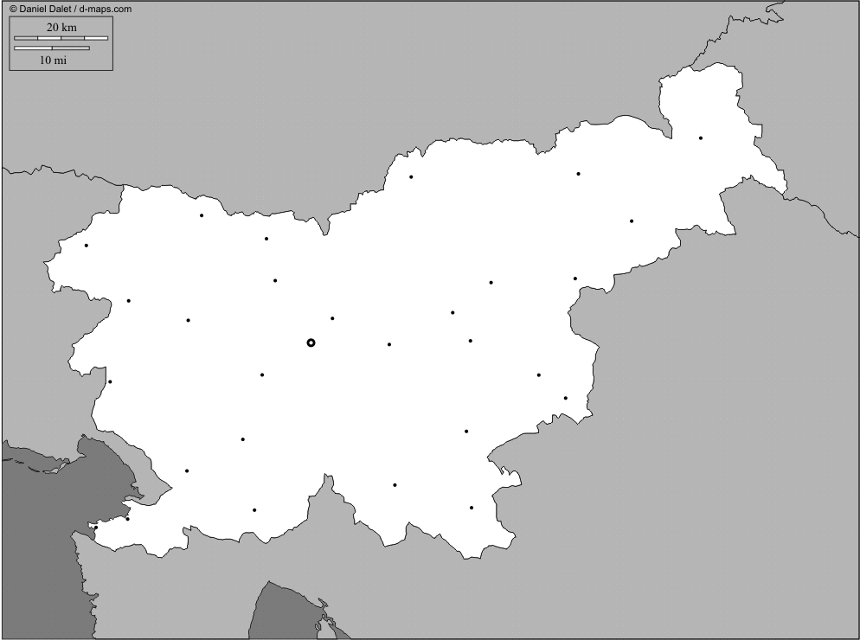

- Napiši u svoju bilježnicu kratak sastav o našoj susjednoj državi (položaj, gospodarstvo, stanovništvo, gradovi…). Prazan pravokutnik oboji u Slovensku zastavu, a u slijepi zemljovid ucrtaj veće i važnije gradove u Sloveniji!

